Внеклассное мероприятие для 1 класса

Здравствуйте, мои первые школьные каникулы!

Цель: сплочение коллектива детей и родителей, развитие творческих способностей учащихся, получение навыков коллективной работы.
Праздник проводится после 1 четверти в честь первых каникул первоклассников.
Кабинет оформляется воздушными шарами, рисунками детей на тему "Первые дни в школе", плакат "Поздравляем", грамотами обучающихся.
Также данное мероприятие можно провести как рождение классного коллектива, т.е. День рождения Класса. В материале представлены стихи, викторины по предметам, задачи-загадки, частушки, игры.
Праздник сопровождается презентацией. На слайдах могут быть размещены фотографии из школьной жизни за 1 четверть.

Ведущий:
Мы сегодня очень рады,
Мы приветствуем гостей:
Всех знакомых, незнакомых,
И серьезных, и веселых,
Первый класс, первый класс
Пригласил на праздник вас.
- Вот и наступил долгожданный день. Сегодня мы отмечаем праздник, который бывает, к сожалению, только раз в жизни. Он называется «Здравствуйте, мои первые каникулы».
- А интересно, все ли здесь собрались? Давайте проверим!
Старательные девочки здесь? Здесь!
А заботливые мамы и бабушки здесь? Здесь!
Умелые папы и дедушки здесь? Здесь!
Значит пора начинать!
- 1 сентября вы стали учениками 1 класса – одноклассниками, значит теперь вы – одно целое, коллектив. И о нашем коллективе уже многое можно рассказать.
В нашем классе 22 ученицы. В классе есть две Маши, Дианы, Саши и Полины.
Мы уже проучились 1четверть. А это- 2 месяца, 8 недель, 42 дня, 243 урока.
Всем нам вместе примерно 159 лет. Весим 495 кг и ростом 26 м 38 см.
- Два месяца назад вы пришли в школу, не зная её правил и законов. А сегодня вы знаете как себя вести на уроке, на перемене, в столовой. Окунулись в море знаний, испытали первые трудности, но не испугались, не запросились домой, в детский сад – вас посвятили в первоклассники.
Давайте вспомним чему мы научились, о чём узнали…
Игра «Капитаны»
Игра на внимание. Обучающиеся выполняют движение, если прозвучит слово «КАПИТАНЫ»
- А знаете ли вы, что означает слово «каникулы»? Это собачки. Да, да, по-латыни «канис»- собака. Каникулой именовали древние римляне самую яркую звезду в созвездии Большого Пса- Сириус. Каникула-Сириус- ежегодно проявлялась на небосводе в июле, в самый разгар лета по нашему календарю. В самое жаркое время учащиеся и студенты освобождаются от занятий. В честь звезды эти дни и прозвали каникулами. Сейчас каникулами называют не только летний отдых, а вообще перерыв в учении.
- Но чтобы появились каникулы, должна быть школа с уроками.

Урок.
День погожий, день весёлый
небо- золото и синь!
Белокаменная школа
среди ёлок и осин.
Рядом - роща, рядом – поле.
Знают заяц и сурок:
если тихо в нашей школе,
значит там идёт… урок.
Я на уроке первый раз.
Я на уроке первый раз,
теперь я ученица.
Вошла учительница в класс
вставать или садиться?
Как надо руку поднимать
не знала я сначала.
И я не знала как вставать,
Чтоб парта не стучала.
Мне говорят : «Иди к доске!»
Я руку поднимаю.
А как перо держать в руке,
совсем не понимаю.
Я на уроке первый раз-
теперь я ученица.
За партой правильно сижу,
хотя мне и не сидится.

- А теперь проверим что вы уже знаете и умеете.
Математика
-Решим задачи В класс вошла Маринка,
А за ней – Аринка,
А потом пришёл Игнат.
Сколько стало всех ребят? (1 + 1 + 1 = 3.)
Я рисую кошкин дом:
Три окошка, дверь с крыльцом,
Наверху ещё окно, чтобы не было темно.
Посчитай окошки в домике у кошки. (4 окна.)
- Сколько прямоугольников на чертеже?

Окружающий мир
- Ответьте на вопросы
Как называют мороженое в шоколадном «мундире»? (Эскимо)
Что растёт верхней частью вниз? (Сосулька)
Этот зверь не представляет жизнь без малины. Кто этот зверь? (Медведь)
Когда ворона проживёт 3 года, то … (начинает жить четвёртый)
Чем питается жаба зимой? (Она спит)
Какое растение лечит любой порез на улице? (Подорожник)
Литературное чтение
1. Как звали маленького деревянного человечка, который очень не хотел учиться и даже продал свою «Азбуку» за несколько золотых? (Буратино)
2. Как звали весёлого, толстого человечка с пропеллером на спине, который обожал «Дни варенья» и приключения? (Карлсон)
3. По какому поводу Муха-цокотуха решила устроить праздник и позвать гостей?
(День рождение)
ИГРА «Да, нет»
Друга выручим всегда? Да!
Врать не будем никогда? Да!
В классе списывать ответ? Нет!
Кинуть кошке камень в след? Нет!
Брать в автобусе билет? Нет! Ай! Ай! Ай! Как это нет? Надо брать билет всегда? Да!
Не робеть, когда беда? Да!
Не жалеть для дел труда? Да!
Рук не мыть, когда обед? Нет!
Как это не мыть? Мыть обязательно!
Грязь смывать без следа? Да!
Солнце, воздух и вода – наши лучшие друзья? Да!
Мы лентяям шлем привет? Нет!
А тем, кто трудится всегда? Да

Игра Буква заблудилась
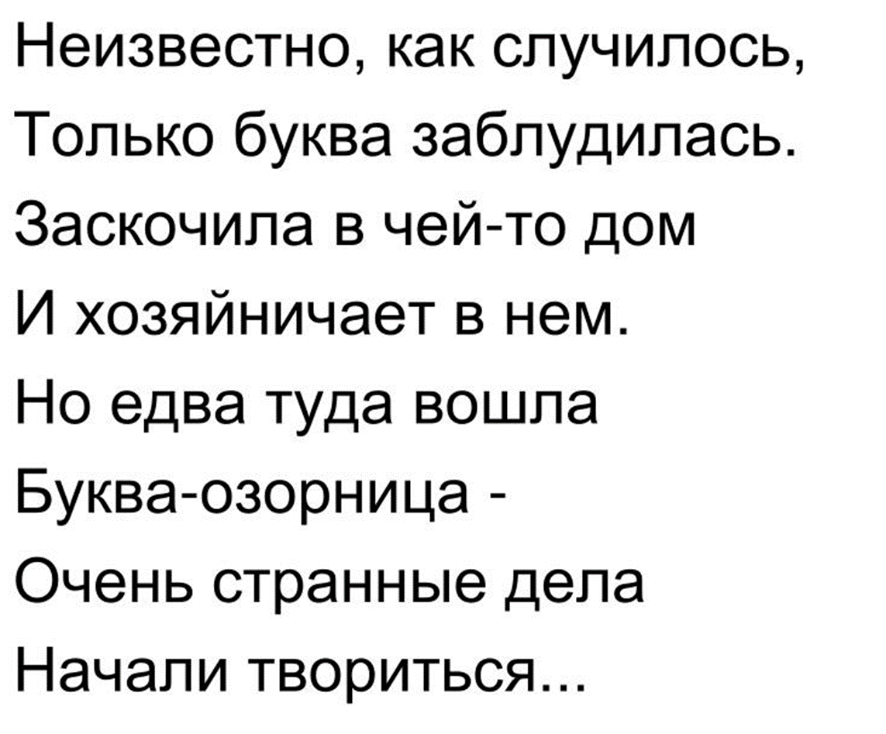
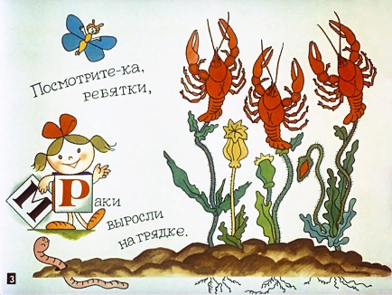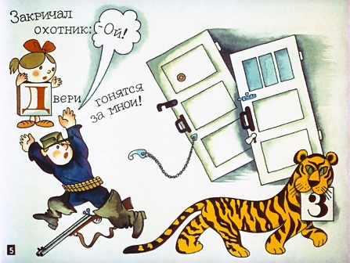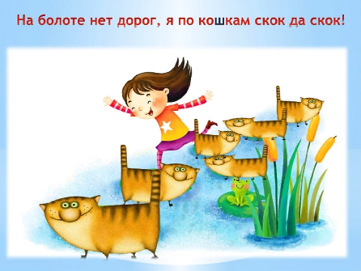

Игра «Чей голосок»
Ведущий встает спиной к игрокам и должен узнать кто его позовёт.
Мы немножко поиграем
Как ты слушаешь узнает
Ты загадку отгадай
Кто позвал тебя, узнай!
Музыкальная пауза
Частушки.
1. Ты играй, моя гармошка, 2. Форма новая надета,
я не зря тебя взяла. белая рубашечка.
Пропоём мы вам немножко Посмотрите на меня,
про наши школьные дела. какой я первоклашечка!
3. Дятел пёстрый клювом острым 4. Начался учебный год,
долбит острую сосну. часики затикали.
Две сороки на уроке А меня вопрос гнетёт:
нарушают тишину. «Скоро ли каникулы?»
5.Все науки одолеем, 6. Мы немножко пошумели,
всё у нас получится, в школе окна зазвенели.
потому что наши мамы Мы сказали: «Тишина!»
вместе с нами учатся! В школе треснула стена!
7.Мы частушки вам пропели
хорошо ли, плохо ли.
А теперь мы вас попросим,
чтобы нам похлопали.

-Наш праздник подошел к концу, а каникулы только начинаются. Желаю вам весело провести время, отдохнуть, погулять на природе и подготовиться ко второй четверти.
Вручение сладкого подарка
Вручение дневников, грамот за конкурсы
Задания на каникулы
Чаепитие.

